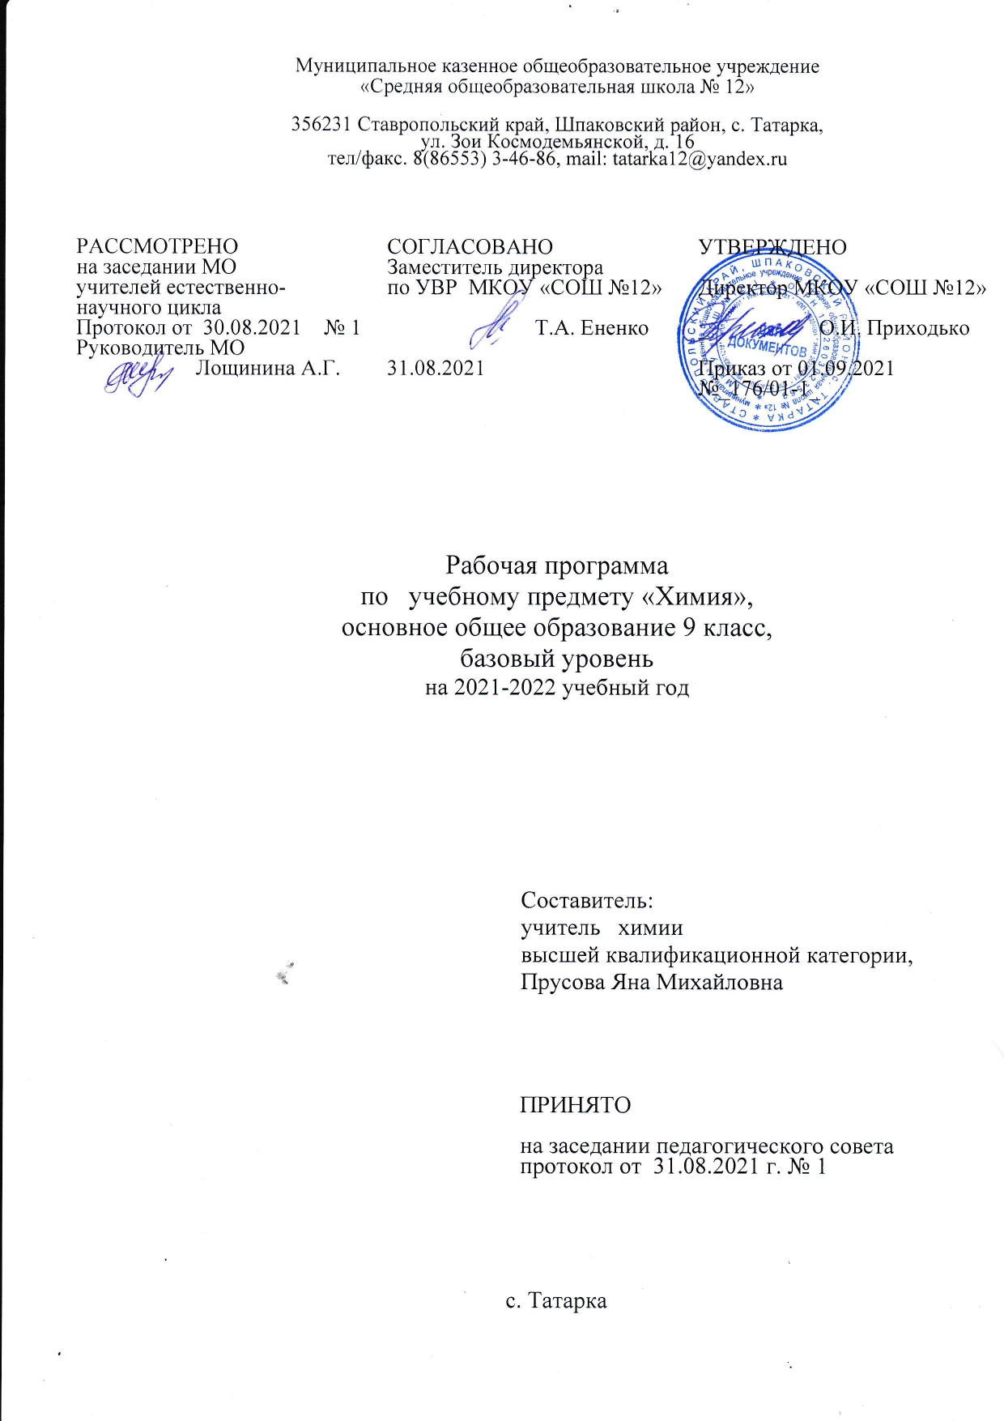
Пояснительная записка
Рабочая программа по учебному предмету «Химия» для 8 класса на 2021-2022 учебный год составлена в соответствии с правовыми нормативными документами:
- Закон Российской Федерации от 29.12.2012 года № 273 –ФЗ «Об образовании в Российской Федерации»;
-федеральный государственный образовательный стандарт основного общего образования, утвержденным приказом министерства образования и науки РФ от 17 декабря 2010 г. № 1897»;
- приказ Министерства образования и науки РФ № 1577 от 31 декабря 2015 г. «О внесении изменений в федеральный государственный образовательный стандарт основного общего образования»;
- ООП ООО МКОУ «СОШ № 12»;
- учебный план МКОУ «СОШ № 12» на 2021-2022 учебный год;
- календарный учебный график МКОУ «СОШ № 12»» на 2021-2022 учебный год;
Программа разработана на основе авторской программы О.С. Габриеляна, по учебнику авторов О.С. Габриелян, И.Г. Остроумов, С.А. Сладков «Химия. 9 класс», Москва «Просвещение» 2019 г.
В соответствии с этими документами обучающиеся должны овладеть приёмами, связанными с определением понятий: ограничивать их, описывать, характеризовать и сравнивать. Так как химия — наука экспериментальная, обучающиеся должны овладеть такими познавательными учебными действиями, как эксперимент, наблюдение, измерение, описание, моделирование, гипотеза, вывод. В процессе изучения курса у обучающихся продолжают формироваться умения ставить вопросы, объяснять, классифицировать, сравнивать, определять источники информации, получать и анализировать её, готовить информационный продукт, презентовать его и вести дискуссию. Следовательно, деятельностный подход в изучении химии способствуют достижению личностных, предметных и метапредметных образовательных результатов.
В основу курса положены следующие идеи:
материальное единство и взаимосвязь объектов и явлений природы;
ведущая роль теоретических знаний для объяснения и прогнозирования химических явлений, оценки их практической значимости;
взаимосвязь качественной и количественной сторон химических объектов материального мира;
развитие химической науки и производство химических веществ и материалов для удовлетворения насущных потребностей человека и общества, решения глобальных проблем современности;
генетическая связь между веществами.
Эти идеи реализуются в курсе химии основной школы путём достижения следующих целей:
Формирование у учащихся химической картины мира, как органической части его целостной естественно-научной картины.
Развитие познавательных интересов, интеллектуальных и творческих способностей учащихся в процессе изучения ими химической науки и её вклада в современный научно-технический прогресс; формирование важнейших логических операций мышления (анализ, синтез, обобщение, конкретизация, сравнение и др.) в процессе познания системы важнейших понятий, законов и теорий о составе, строении и свойствах химических веществ.
Воспитание убеждённости в том, что применение полученных знаний и умений по химии является объективной необходимостью для безопасной работы с веществами и материалами в быту и на производстве.
Проектирование и реализация выпускниками основной школы личной образовательной траектории: выбор профиля обучения в старшей школе или профессионального образовательного учреждения.
Овладение ключевыми компетенциями: учебно-познавательными, информационными, ценностно-смысловыми, коммуникативными
Личностные, метапредметные и предметные результаты освоения курса
По завершению курса химии на этапе основного общего образования выпускники основной школы должны овладеть следующими результатами:
I. Личностные результаты:
1) осознание своей этнической принадлежности, знание истории химии и вклада российской химической науки в мировую химию;
2) формирование ответственного отношения к познанию химии; готовности и способности обучающихся к саморазвитию и самообразованию на основе изученных фактов, законов и теорий химии; осознанного выбора и построение индивидуальной образовательной траектории;
3) формирование целостной естественно-научной картины мира, неотъемлемой частью которой является химическая картина мира;
4) овладение современным языком, соответствующим уровню развития науки и общественной практики, в том числе и химическим;
5) освоение социальных норм, правил поведения, ролей и форм социальной жизни в социуме, природе и частной жизни на основе экологической культуры и безопасного обращения с веществами и материалами;
6) формирование коммуникативной компетентности в общении со сверстниками и взрослыми в процессе образовательной, общественно полезной, учебно-исследовательской, творческой и других видов деятельности, связанных с химией.
II. Метапредметные результаты:
1) определение целей собственного обучения, постановка и формулирование для себя новых задач;
2) планирование путей достижения желаемого результата обучения химии как теоретического, так и экспериментального характера;
3) соотнесение своих действий с планируемыми результатами, осуществление контроля своей деятельности в процессе достижения результата, определение способов действий при выполнении лабораторных и практических работ в соответствии с правилами техники безопасности;
4) определение источников химической информации, получение и анализ её, создание информационного продукта и его презентация;
5) использование основных интеллектуальных операций: анализа и синтеза, сравнения и систематизации, обобщения и конкретизации, выявление причинно-следственных связей и построение логического рассуждения и умозаключения (индуктивного, дедуктивного и по аналогии) на материале естественно-научного содержания;
6) умение создавать, применять и преобразовывать знаки и символы, модели и схемы для решения учебных и познавательных задач;
7) формирование и развитие экологического мышления, умение применять его в познавательной, коммуникативной, социальной практике и профессиональной ориентации.
8) генерирование идей и определение средств, необходимых для их реализации.
III. Предметные результаты:
1) умение обозначать химические элементы, называть их и характеризовать на основе положения в Периодической системе Д. И. Менделеева;
2) формулирование изученных понятий: вещество, химический элемент, атом, молекула, ион, катион, анион, простое и сложное вещество, химическая реакция, виды химических реакций и т. п.;
3) определение по формулам состава неорганических и органических веществ, валентности атомов химических элементов или степени их окисления;
4) понимание информации, которую несут химические знаки, формулы и уравнения;
5) умение классифицировать простые (металлы, неметаллы, благородные газы) и сложные (бинарные соединения, в том числе и оксиды, а также гидроксиды — кислоты, основания, амфотерные гидроксиды и соли) вещества;
6) формулирование Периодического закона, объяснение структуры и информации, которую несёт Периодическая система химических элементов Д. И. Менделеева, раскрытие значения Периодического закона;
7) умение характеризовать строение вещества — виды химических связей и типы кристаллических решёток;
8) описание строения атомов химических элементов № 1—20 и №26 и отображение их с помощью схем;
9) составление формул оксидов химических элементов и соответствующих им гидроксидов;
10) написание структурных формул молекулярных соединений и формульных единиц ионных соединений по валентности, степеням окисления или зарядам ионов;
11) умение формулировать основные законы химии — постоянства состава веществ молекулярного строения, сохранения массы веществ, закон Авогадро;
12) умение формулировать основные положения атомно-молекулярного учения и теории электролитической диссоциации;
13) определение признаков, условий протекания и прекращения химических реакций;
14) составление молекулярных уравнений химических реакций, подтверждающих общие химические свойства основных классов неорганических веществ и отражающих связи между классами соединений;
15) составление уравнений реакций с участием электролитов также и в ионной форме;
16) определение по химическим уравнениям принадлежности реакций к определённому типу или виду;
17) составление уравнений окислительно-восстановительных реакций с помощью метода электронного баланса;
18) применение понятий «окисление» и «восстановление» для характеристики химических свойств веществ;
19) определение с помощью качественных реакций хлорид-, сульфат- и карбонат-анионы и катион аммония в растворе;
20) объяснение влияния различных факторов на скорость химических реакций;
21) умение характеризовать положение металлов и неметаллов в Периодической системе элементов, строение их атомов и кристаллов, общие физические и химические свойства;
22) объяснение многообразия простых веществ явлением аллотропии с указанием её причин;
23) установление различий гидро-, пиро- и электрометаллургии и иллюстрирование их примерами промышленных способов получения металлов;
24) умение давать общую характеристику элементов I, II, VIIА групп, а также водорода, кислорода, азота, серы, фосфора, углерода, кремния и образованных ими простых веществ и важнейших соединений (строение, нахождение в природе, получение, физические и химические свойства, применение);
25) умение описывать коррозию металлов и способы защиты от неё;
26) умение производить химические расчёты с использованием понятий «массовая доля вещества в смеси», «количество вещества», «молярный объём» по формулам и уравнениям реакций;
27) описание свойств и практического значения изученных органических веществ;
28) выполнение обозначенных в программе экспериментов, распознавание неорганических веществ по соответствующим признакам;
29) соблюдение правил безопасной работы в химическом кабинете (лаборатории).

Календарно-тематическое планирование
химия 9 класс
(2 ч в неделю, всего 68, из них 2 ч - резервное время).

Номера уроков п/п | Тема урока | Дата по плану | Дата фактическая
Повторение о обобщение сведений по курсу 8-го класса. Химические реакции (5 ч)

1 | Классификация неорганических веществ и их номенклатура
2-3 | Классификация химических реакций по различным основаниям
4-5 | Понятие о скорости химической реакции. Катализ.
Химические реакции в растворах (10 ч)

6 | Электролитическая диссоциация
7 | Основные положения теории электролитической диссоциации (ТЭД).
8—9 | Химические свойства кислот в свете теории электролитической диссоциации
10 | Химические свойства оснований в свете теории электролитической диссоциации
11 | Химические свойства солей в свете теории электролитической диссоциации
12 | Понятие о гидролизе солей
13 | Практическая работа № 1. Решение экспериментальных задач по теме «Электролитическая диссоциация»
14 | Обобщение и систематизация знаний по теме «Химические реакции в растворах электролитов»
15 | Контрольная работа № 1 по теме «Химические реакции в растворах электролитов»
Неметаллы и их соединения (25 ч)

16 | Общая характеристика неметаллов
17 | Общая характеристика элементов VIIA группы — галогенов
18 | Соединения галогенов
19 | Практическая работа № 2. «Изучение свойств соляной кислоты»
20 | Общая характеристика элементов VI А -халькогенов. Сера
21 | Сероводород и сульфиды
22 | Кислородные соединения серы
23 | Практическая работа № 3. «Изучение свойств серной кислоты»
24 | Общая характеристика химических элементов VA группы. Азот
25 | Аммиак. Соли аммония
26 | Практическая работа № 4. «Получение аммиака и изучение его свойств»
27-28 | Кислородсодержащие соединения азота
29 | Фосфор и его соединения
30 | Общая характеристика элементов IV А- группы. Углерод
31 | Кислородсодержащие соединения углерода
32 | Практическая работа № 5. «Получение углекислого газа и изучение его свойств»
33 | Углеводороды.
34 | Кислородсодержащие органические соединения
35 | Кремний и его соединения
36 | Силикатная промышленность
37 | Получение неметаллов
38 | Получение важнейших химических соединений
39 | Обобщение по теме «Неметаллы и их соединения»
40 | Контрольная работ № 2 по теме «Неметаллы и их соединения»
Металлы и их соединения (16 ч)
41 | Положение металлов в Периодической системе, строение атомов и кристаллов
42 | Общие химические свойства металлов
43-44 | Общая характеристика щелочных металлов
45-46 | Общая характеристика щелочноземельных металлов
47 | Жёсткость воды и способы её устранения
48 | Практическая работа № 6. «Получение жесткой воды и способы её устранения»
49 | Алюминий и его соединения
50-51 | Железо и его соединения
52 | Практическая работа № 7  «Решение экспериментальных задач по теме «Металлы»
53 | Коррозия металлов и способы защиты от неё
54-55 | Металлы в природе. Понятие о металлургии
56 | Обобщение знаний по теме «Металлы»
57 | Контрольная работ № 3 по теме «Металлы»
Химия и окружающая среда (2 ч)
58 | Химическая организация планеты Земля
59 | Охрана окружающей среды от химического загрязнения
Обобщение знаний по химии за курс основной школы. Подготовка к основному государственному экзамену (ОГЭ) (7 ч)
60 | Вещества
61 | Химические реакции
62-63 | Основы неорганической химии
64 | Повторение и обобщение по теме. Подготовка к контрольной работе
65 | Контрольная работа №4 «Итоговая по курсу основной школы»
66 | Анализ контрольной работы. Подведение итогов года.
67-68 | Резервное время

